REITERA TERMOS DA INDICAÇÃO Nº 220/2020 QUE INDICOU AO GRUPO ENERGISA QUE PROVIDENCIE A INSTALAÇÃO DE POSTES NA RUA SEMINARIO SANTA TEREZINHA QUE LIGA A AVENIDA DAS AMOREIRAS E A ESTRADA AVALDI MONTICELLI PARA QUE SE PROCEDA ILUMINAÇÃO PÚBLICA.
Em conformidade com o que estabelece o Artigo 120 do Regimento Interno da Casa, o Vereador Subscritor, depois de ouvida a Soberano e Douta manifestação do Plenário, REITERA TERMOS DA INDICAÇÃO Nº 220/2020 que indicou a ao Grupo ENERGISA que providencie a instalação de postes na Rua Seminário Santa Terezinha que liga a Avenida das Amoreiras e a Estrada Avaldi Monticelli para que se proceda a iluminação pública.

JUSTIFICATIVA: O referido pedido vem ao encontro de reivindicações de moradores de bairros vizinhos que trafegam frequentemente pela referida rua. Visitando o referido local durante a noite e registrando imagens, constatamos que a via é tomada pela escuridão, causando sensação de insegurança e riscos de acidentes.

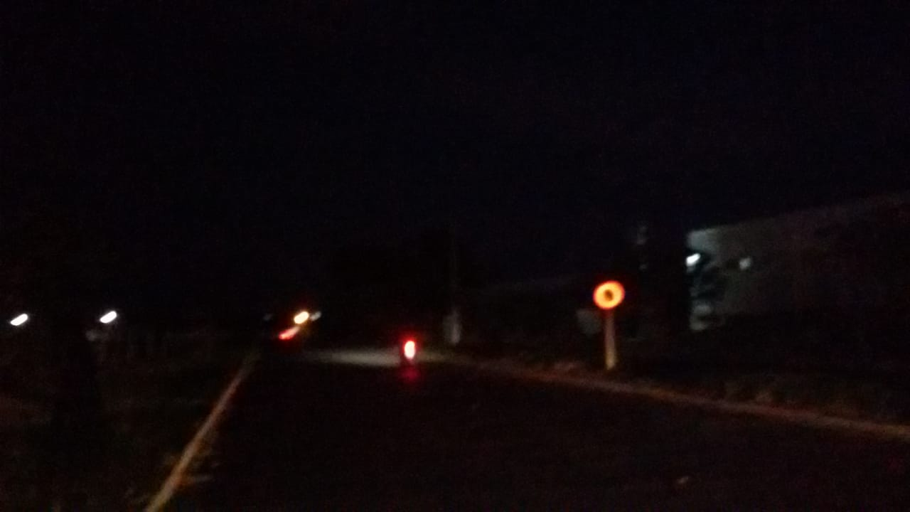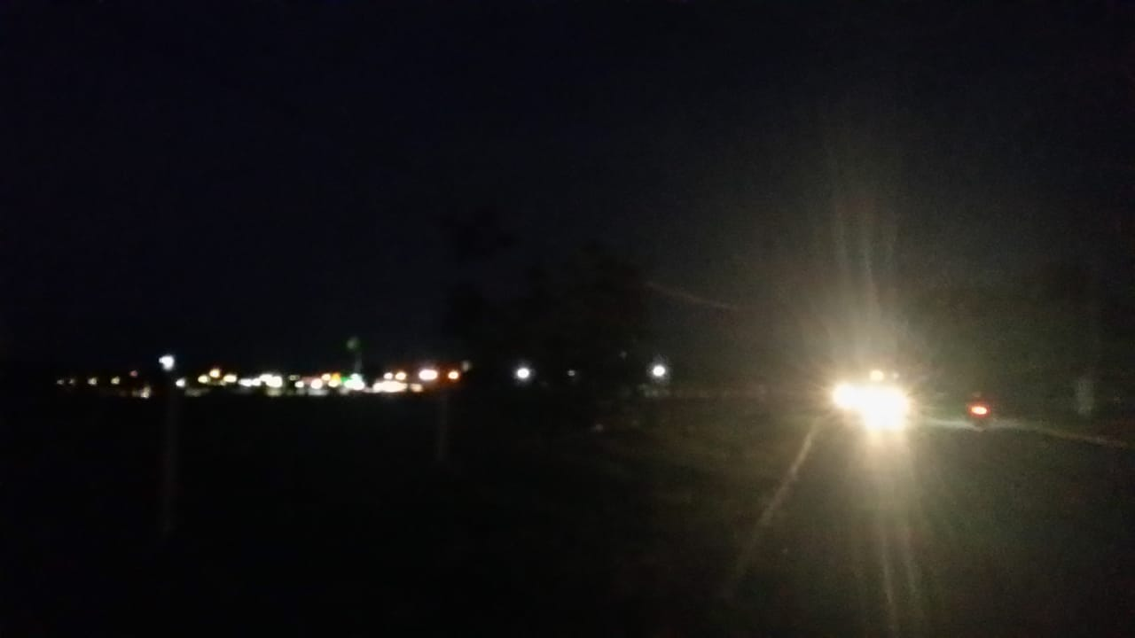

Diante disso, solicitamos as devidas providências para que seja feita a instalação de postes a fim de que se faça iluminação pública desta rua o mais breve possível.

Plenário das Deliberações, Vereador Daniel Lopes da Silva, Câmara Municipal de Tangará da Serra, Estado de Mato Grosso, aos vinte e sete dias do mês de outubro do ano de dois mil e vinte.

Ver. Prof. Sebastian
“Lutar pelo bom, pelo justo

e pelo melhor do mundo”

